# DAFTAR PUSTAKA

Agustina, L., Daharnis, & Hariko, R. (2019). Peran Konselor dalam Meningkatkan Disiplin Siswa : Tinjauan Berdasarkan Peran Konselor Dalam Meningkatkan Disiplin Siswa : Tinjauan Berdasarkan Persepsi Siswa. *Jurnal Education*, *3*(1), 15–22. https://doi.org/10.31100/jurkam.v3i1.266

Amruddin. (2022). *Metodologi Penelitian Kuantitatif*. Pradina Pustaka. ISBN 978-623-99688-7-8

Ardila, R. M., Nurhasanah, & Salimi, M. (2019). Pendidikan Karakter Tanggung Jawab Dan Pembelajarannya di Sekolah. *Prosiding Seminar Nasional Inovasi Pendidikan*, 79–85.

Aziz, J. A. (2017). Pengaruh Menghafal Al-Quran Terhadap Pembentukan Karakter Peserta Didik Di Roudhotul Atfal (RA) Jamiatul Qurra Cimahi. *Golden Age: Jurnal Ilmiah Tumbuh Kembang Anak Usia Dini*, *2*(1), 1–15. https://doi.org/10.14421/jga.2017.21-01

Fachrurrozi, F., & Ibrahim, I. (2018). Hubungan Kontrol Diri dengan Disiplin Siswa Dalam Belajar. *Jurnal Neo Konseling*, *1*(1), 1–6. https://doi.org/10.24036/xxxxxxxxxxx-x-xx

Fadhila, A. R., Husni, A., Aprison, W., & Iswantir. (2023). Implementasi Pembelajaran Tahfidz Al-Qur’an dengan Menggunakan Metode Tasmi’ di SMP Islam Al-Ishlah Bukittinggi. *Journal on Education*, *05*(03), 6758–6767.

Habibah, M., & Amirudin, N. (2023). Pengaruh Menghafal Al- Qur ’ an Terhadap Pembentukan. *Jurnal Pendidikan Islam Al-Ilmi*, *6*(2).

Hatmoko, J. H. (2015). Survei Minat Dan Motivasi Siswa Putri Terhadap Mata Pelajaran Penjasorkes Di Smk Se-Kota Salatiga Tahun 2013. *E-Jurnal Physical Education, Sport, Health and Recreation*, *4*(4), 1729–1736.

Husna, A., Hasanah, R., & Nugroho, P. (2021). Efektivitas Program Tahfidz Al- Quran Dalam Membentuk Karakter Siswa. *Jurnal Isema : Islamic Educational Management*, *6*(1), 47–54. https://doi.org/10.15575/isema.v6i1.10689

Iif Aisyah, & Warsono dan Wisnu. (2022). Peran Guru IPS Dalam Menanamkan Karakter Disiplin Dan Tanggung Jawab Siswa MTsN 1 Lamongan. *Journal of Basic Educational Studies*, *2*(1), 85–97.

Iman, N., & Kartiani, S. B. (2022). Pengaruh Konseling Behavior terhadap Sikap Disiplin pada Anak Usia 5-6 Tahun di PAUD Al-Khair Udayana Mataram Tahun Pelajaran 2021/2022. *Jurnal Cahaya Mandalika*, *3*(2), 79–85.

Jaelani, A., Iwan, & Suteja. (2020). Efektivitas Program Tahfidz Al-Qur’an dalam Memperkuat Karakter Disiplin Belajar Siswa Madrasah Tsanawiyah (MTs)

Al-Hidayah GUPPI Kota Cirebon. *Al-Tarbawi Al-Haditsah: Jurnal Pendidikan Agama Islam*, *6*(2), 1–15.

Mayasari, D. (2019). *INTERNALISASI NILAI-NILAI KARAKTER PESERTA DIDIK DALAM PEMBELAJARAN TAHSIN DAN TAHFIDZ AL-QUR’AN DI MA TAHFIZHIL QUR’AN YAYASAN ISLAMIC CENTRE SUMATERA UTARA*. *2*(1), 1–118.

Melati, R. S., Ardianti, S. D., & Fardani, M. A. (2021). Analisis Karakter Disiplin dan Tanggung Jawab Siswa Sekolah Dasar pada Masa Pembelajaran Daring. *Edukatif : Jurnal Ilmu Pendidikan*, *3*(5), 3062–3071. https://edukatif.org/index.php/edukatif/article/view/1229

Mumpuni, T. (2018). Hubungan Self Awareness Dengan Kedisiplinan Peserta Didik Kelas Vi Di Mi An Nur Deyangan Mertoyudan Tahun Pelajaran 2017 / 2018. *Prosiding Konferensi Nasional Ke- 7 Asosiasi Program Pascasarjana Perguruan Tinggi Muhammadiyah Aisyiyah (APPPTMA)*, 385–395.

Ningrum, R. W., Ismaya, E. A., & Fajrie, N. (2020). Faktor – Faktor Pembentuk Karakter Disiplin dan Tanggung Jawab Dalam Ekstrakurikuler Pramuka. *Jurnal Prakarsa Paedagogia*, *3*(1). https://doi.org/10.24176/jpp.v3i1.5105

Oktaviana, R. (2021). Program Tahfidz al-Qur’an di Pondok Pesantren Darul Qur’an Sumbersari Kediri. *Ta’wiluna: Jurnal Ilmu Al-Qur’an, Tafsir Dan Pemikiran Islam*, *2*(2), 86–97. https://doi.org/10.58401/takwiluna.v2i2.402

Riandini, T., Sari, S. F., & Saputra, A. A. (2023). Kepala Sekolah Dalam Mengembangkan Tahfidz Al-Qur’an Di Madrasah Aliyah Al-Fatah Palembang. *Wahana Karya Ilmiah Pendidikan*, *7*(01), 31–41. https://doi.org/10.35706/wkip.v7i01.9227

Sahir, S. H. (2022). *Metodologi Penelitian*. Penerbit KBM Indonesia. Jogjakarta.

ISBN ; 978-623-6155-06-6

Saiful, anwar dan iswanti M. (2023). *Alamat: Jl. Gurun Aua, Kubang Putiah, Kec. Aur Birugo Tigo Baleh Bukittinggi*. *1*(3), 159–167.

Saihu, M. (2022). Pengaruh Keterampilan Sosial Terhadap Kemampuan Komunikasi Santri Tahfiz Di Pondok Pesantren Tahfizul Qur’an Al-Hikmah 01 (Putri) Benda Sirampog Brebes Tahun Pelajaran 2019/2020. *Andragogi: Jurnal Pendidikan Islam Dan Manajemen Pendidikan Islam*, *3*(3), 410–430. https://doi.org/10.36671/andragogi.v3i3.237

Setiawan, A., Apsoh, S., & Sudrajat, A. (2023). Implementasi Nilai Karakter Disiplin Dan Tanggung Jawab Pada Kelas III SDIT Mutiara. *JUPEIS : Jurnal Pendidikan Dan Ilmu Sosial*, *2*(1), 115–127. https://doi.org/10.57218/jupeis.vol2.iss1.542

Wachidah, N. (2019). Pengaruh Sikap Inovatif, Kedisiplinan dan Motivasi Kerja terhadap Kinerja Guru SMP Negeri. *Journal of Educational Evaluation Studies (JEES)*, *1*(1), 57–63.

Wahyu Basuki Rahmad dan Asriana Kibtiyah. (2022). Pembentukan Karakter Religius, Disiplin Dan TanggungJawab Melalui Kegiatan Tahfidzul Qur’an Di SD Islam Roushon Fikr Jombang. *At-Taqwa: Ilmu Pendidikan Islam*, *18*(September), 31–52.

Wahyuni, A., & Syahid, A. (2019). Tren Program Tahfidz Al-Qur ’ an sebagai Metode Pendidikan Anak. *Tren Program Tahfidz Al-Qur’an Sebagai Metode Pendidikan Anak*, *5*(1), 87–96.

Yam, J. H., & Taufik, R. (2021). Hipotesis Penelitian Kuantitatif. *Perspektif : Jurnal Ilmu Administrasi*, *3*(2), 96–102. https://doi.org/10.33592/perspektif.v3i2.1540

Yuvita Fitri Irda, Murdiani, dan F. H. (2022). *ANALISIS KARAKTER TANGGUNG JAWAB ANAK USIA 5-6 TAHUN DI TK POTEUMEUREUHOM KOTA BANDA ACEH TAHUN AJARAN*. *2*(9), 3039–3046.

Sugiyono (2023). Metode Penelitian Kuantitatif, Kualitatif dan R&D. Anggota Ikatan Penerbit Indonesia (IKAPI). ISBN : 978-602-289-533-6

**LAMPIRAN**

# Lampiran 1 Daftar Nama Sampel Penelitian

|  |  |  |  |
| --- | --- | --- | --- |
| **No** | **Responden** | **Kelas** | **Jenis Kelamin** |
| 1 | Kharisma Yulianty | VII | P |
| 2 | Nida Qotrun Nada | VII | P |
| 3 | Dea Muttia | VII | P |
| 4 | Risa Naya R. | VII | P |
| 5 | Arinal Haq | VII | P |
| 6 | Luna Maya Sari | VII | P |
| 7 | Junatun Amalia | VII | P |
| 8 | Vera Fatimatuz Zahra | VIII | P |
| 9 | Adiba Maula Aprilia Dara | VIII | P |
| 10 | Wizia Agustina Ramadani | VIII | P |
| 11 | Neisha Prana Auliani | VIII | P |
| 12 | Mitta Kyila Al-Jannah | VIII | P |
| 13 | Nanda Ismi Maharani | VIII | P |
| 14 | Keysha Fareen Al-Qonita | VIII | P |
| 15 | Silvillia Utami | VIII | P |
| 16 | Dewi Nopianti | VIII | P |
| 17 | Alya Novianti Anjani | VIII | P |
| 18 | Ghaida Seyianul Muflihah | VIII | P |
| 19 | Syifa Tryani Azzahra | IX | P |
| 20 | Adiva Bahiya Zara | IX | P |
| 21 | Sagita Aulia | IX | P |
| 22 | Ariyani Fara Dila | IX | P |
| 23 | Alia Aulia Z. | IX | P |
| 24 | Lutfiana Alta Fuanniza | IX | P |
| 25 | Andini Krismawati | IX | P |
| 26 | Dini Ratnasari | IX | P |
| 27 | Rahma Puspitasari | IX | P |
| 28 | Celsa Nuri Rohmawati | IX | P |
| 29 | Afifa Syahira | X | P |
| 30 | Kesya Diva A. | X | P |
| 31 | Rizka Fadillah | X | P |
| 32 | Andi Hayatul Ismi | X | P |
| 33 | Salsabila Nur Khotimah | X | P |
| 34 | Vona Ratulio | X | P |
| 35 | Ndyn Mardhaliyani | XI | P |
| 36 | Ratna Meilany | XI | P |
| 37 | Salsabila Ruliantie | XI | P |
| 38 | Nesya Harun Sabyla | XI | P |
| 39 | Syifa K. | XI | P |
| 40 | Asyla Reyhana F. | XI | P |

|  |  |  |  |
| --- | --- | --- | --- |
| 41 | Delia Nasya S. | XII | P |
| 42 | Zaviya | XII | P |
| 43 | Dwi Rahmadania Syifa | XII | P |
| 44 | Hanifatun N. | XII | P |
| 45 | Yeliana Hikmatul Hijjriah | XII | P |
| 46 | Kholifah N. | XII | P |

**Lampiran 2 Angket *Try Out***

**ANGKET PENELITIAN**

**PRESEPSI SISWA TENTANG MUATAN PELAJARAN *TAHFIDZ* AL-QUR’AN TERHADAP PEMBENTUKAN KARAKTER DISIPLIN DAN**

**TANGGUNG JAWAB**

Nama :

Kelas :

# Petunjuk Pengisian Angket penelitian

Silahkan baca setiap pernyataan dan beri tanda (√) yang paling sesuai dengan kondisi adik-adik pada masing-masing item, yaitu berdasarkan jawaban pertama yang terlintas dalam pikiran adik-adik.

1. Sangat Sesuai (SS) artinya jika perbuatan itu sangat sesuai dengan keadaan santri.
2. Sesuai (S) artinya jika perbuatan itu sesuai dengan keadaan santri.
3. Kurang Sesuai (KS) artinya jika perbuatan itu kurang sesuai dengan keadaan santri.
4. Tidak Sesuai (TS) artinya jika perbuatan itu tidak sesuai dengan keadaan santri.

# SELAMAT MENGERJAKAN

|  |  |  |  |  |  |
| --- | --- | --- | --- | --- | --- |
| **NO** | **PERNYATAAN** | **JAWABAN** | | | |
| **SS** | **S** | **KS** | **TS** |
| 1 | Saya tidak merasa nyaman mengikuti kegiatan *Tahfidz*  Al-Qur’an. |  |  |  |  |
| 2 | Belum merasa memiliki manfaat dalam menghafal Al-Qur’an  bagi saya |  |  |  |  |
| 3 | Saya setiap hari melafalkan Al-Qur’an dengan baik dan benar. |  |  |  |  |
| 4 | Saya tidak mengulang ayat yang sulit untuk dihafalkan, sampai  benar-benar hafal |  |  |  |  |
| 5 | Saya pernah lupa saat menyetorkan hafalan Al-Qur’an kepada  ustadz/ustadzah. |  |  |  |  |
| 6 | Sebelum Al-Qur’an dihafalkan saya terlebih dahulu  membacanya. |  |  |  |  |
| 7 | Saya akan lancar dalam setoran setelah di sima’ terlebih dahulu  oleh teman |  |  |  |  |
| 8 | Setiap hari jumlah hafalan saya setorkan sebanyak 1-5 ayat |  |  |  |  |
| 9 | Setiap hari jumlah hafalan saya setorkan sebanyak 6-10 ayat |  |  |  |  |
| 10 | Setiap hari setoran hafalan Al-Qur’an perhari bukan menjadi  kewajiban saya. |  |  |  |  |
| 11 | Setiap menghafal Al-Qur’an tidak memperhatikan tajwid  sesuai kaidahnya. |  |  |  |  |
| 12 | Setiap membaca dan menghafal saya memperhatikan tilawah  dalam lantunan ayat suci Al-Qur’an. |  |  |  |  |
| 13 | Setiap membaca dan menghafal Al-Qur’an adab itu dijunjung  tinggi. |  |  |  |  |
| 14 | Setiap membaca dan menghafal Al-Qur’an saya melakukan |  |  |  |  |

|  |  |  |  |  |  |
| --- | --- | --- | --- | --- | --- |
|  | wudhu terlebih dahulu |  |  |  |  |
| 15 | Saya tidak memperhatikan makhraj dalam menghafal Al-  Qur’an |  |  |  |  |
| 16 | Bacaan Al-Qur’an saya lafalkan dengan suara keras. |  |  |  |  |
| 17 | Bacaan Al-Qur’an saya lafalkan dengan suara dalam hati. |  |  |  |  |
| 18 | Ketika menghafalkan Al-Qur’an dijumpai banyak kesulitan  dalam melafalkannya. |  |  |  |  |
| 19 | Setiap hari saya luangkan waktu untuk menghafal Al-Qur’an |  |  |  |  |
| 20 | Hafalan Al-Qur’an saya tunda setelah belajar. |  |  |  |  |
| 21 | Seluruh rangkaian kegiatan diikuti degan baik. |  |  |  |  |
| 22 | Ketika tidak bisa mengikuti kegiatan *tahfidz* Al-Qur’an saya  menyampaikan surat izin. |  |  |  |  |
| 23 | Ketika ada kegiatan saya menghindari untuk mengikuti  kegiatan pondok pesantren. |  |  |  |  |
| 24 | Setiap pada kegiatan pondok pesantren saya tidak  mengikutinya. |  |  |  |  |
| 25 | Saya tepat waktu saat mengikuti kegiatan di pondok pesantren. |  |  |  |  |
| 26 | Saya pernah telat saat mengikuti kegiatan di pondok pesantren. |  |  |  |  |
| 27 | Saya mengikuti aturan yang ada dipondok pesantren. |  |  |  |  |
| 28 | Saya pernah di berikan hukuman berat karena tidak taat  terhadap aturan. |  |  |  |  |
| 29 | Saya belum pernah diberikan hukuman sedang karena tidak  taat terhadap aturan. |  |  |  |  |
| 30 | Saya pernah diberikan hukuman ringan karena tidak taat  terhadap aturan. |  |  |  |  |
| 31 | Saya pernah membuat keributan saat pembelajaran dimulai. |  |  |  |  |
| 32 | Saya pernah mengobrol pada saat kegiatan berlangsung. |  |  |  |  |

|  |  |  |  |  |  |
| --- | --- | --- | --- | --- | --- |
| 33 | Saya menyelesaikan tugas yang diberikan oleh  ustadz/ustadzah. |  |  |  |  |
| 34 | Setiap ada tugas dikerjakan berdekatan dari waktu yang telah  ditentukan. |  |  |  |  |
| 35 | Sebelum tugas diserahkan kepada ustadz/ustadzah dicek  terlebih dahulu bila ada yang salah. |  |  |  |  |
| 36 | Setiap ada piket dilaksanakan dengan penuh tanggungjawab. |  |  |  |  |
| 37 | Setiap ada piket dari pondok pesantren diabaikan. |  |  |  |  |
| 38 | Setiap piket dilaksanakan sembarangan sehingga kurang bersih |  |  |  |  |
| 39 | Mengikuti setiap apa yang dianjurkan oleh ustadz/ustdzah. |  |  |  |  |
| 40 | Apa yang dikatakan oleh ustadz/ustdzah tidak pernah  didengarkan. |  |  |  |  |
| 41 | Saya menggunakan waktu dengan sebaik mungkin untuk hal-  hal positif. |  |  |  |  |
| 42 | Saya tidak tepat waktu dalam mengerjakan hal apapun dalam  kegiatan di pondok pesantren. |  |  |  |  |
| 43 | Saya melakukan hal apapun dengan serius. |  |  |  |  |
| 44 | Saya pernah meremehkan hal-hal kecil yang dianggap penting. |  |  |  |  |
| 45 | Saya fokus terhadap apa yang dikerjakan. |  |  |  |  |
| 46 | Saya pernah mengganggu teman saya saat kegiatan. |  |  |  |  |
| 47 | Saya amanat terhadap tugas yang diberikan dari pihak pondok  pesantren. |  |  |  |  |
| 48 | Saya pernah berpikir untuk melakukan kecurangan terhadap  hal apapun. |  |  |  |  |
| 49 | Setiap hari melakukan tugas belajar dipesantren dengan tekun |  |  |  |  |
| 50 | Saya lalai saat diberikan tugas oleh ustadz/ustadzah. |  |  |  |  |

Kuningan, 2024

Peneliti

Pristi Aidy Sundari 1120600002

# Lampiran 3 Pertanyaan Angket

**ANGKET PENELITIAN**

**PRESEPSI SISWA TENTANG MUATAN PELAJARAN *TAHFIDZ* AL-QUR’AN TERHADAP PEMBENTUKAN KARAKTER DISIPLIN DAN**

**TANGGUNG JAWAB**

Nama :

Kelas :

# Petunjuk Pengisian Angket penelitian

Silahkan baca setiap pernyataan dan beri tanda (√) yang paling sesuai dengan kondisi adik-adik pada masing-masing item, yaitu berdasarkan jawaban pertama yang terlintas dalam pikiran adik-adik.

1. Sangat Sesuai (SS) artinya jika perbuatan itu sangat sesuai dengan keadaan santri.
2. Sesuai (S) artinya jika perbuatan itu sesuai dengan keadaan santri.
3. Kurang Sesuai (KS) artinya jika perbuatan itu kurang sesuai dengan keadaan santri.
4. Tidak Sesuai (TS) artinya jika perbuatan itu tidak sesuai dengan keadaan santri.

# SELAMAT MENGERJAKAN

|  |  |  |  |  |  |
| --- | --- | --- | --- | --- | --- |
| **NO** | **PERNYATAAN** | **JAWABAN** | | | |
| **SS** | **S** | **KS** | **TS** |
| 1 | Saya tidak merasa nyaman mengikuti kegiatan *Tahfidz*  Al-Qur’an. |  |  |  |  |
| 2 | Belum merasa memiliki manfaat dalam menghafal Al-Qur’an  bagi saya |  |  |  |  |
| 3 | Saya setiap hari melafalkan Al-Qur’an dengan baik dan benar. |  |  |  |  |
| 4 | Saya tidak mengulang ayat yang sulit untuk dihafalkan, sampai  benar-benar hafal |  |  |  |  |
| 5 | Saya pernah lupa saat menyetorkan hafalan Al-Qur’an kepada  ustadz/ustadzah. |  |  |  |  |
| 6 | Sebelum Al-Qur’an dihafalkan saya terlebih dahulu  membacanya. |  |  |  |  |
| 7 | Saya akan lancar dalam setoran setelah di sima’ terlebih dahulu  oleh teman |  |  |  |  |
| 8 | Setiap hari jumlah hafalan saya setorkan sebanyak 6-10 ayat |  |  |  |  |
| 9 | Setiap hari setoran hafalan Al-Qur’an perhari bukan menjadi  kewajiban saya. |  |  |  |  |
| 10 | Setiap menghafal Al-Qur’an tidak memperhatikan tajwid  sesuai kaidahnya. |  |  |  |  |
| 11 | Setiap membaca dan menghafal Al-Qur’an adab itu dijunjung  tinggi. |  |  |  |  |
| 12 | Setiap membaca dan menghafal Al-Qur’an saya melakukan  wudhu terlebih dahulu |  |  |  |  |
| 13 | Ketika menghafalkan Al-Qur’an dijumpai banyak kesulitan  dalam melafalkannya. |  |  |  |  |
| 14 | Setiap hari saya luangkan waktu untuk menghafal Al-Qur’an |  |  |  |  |
| 15 | Seluruh rangkaian kegiatan diikuti degan baik. |  |  |  |  |
| 16 | Ketika tidak bisa mengikuti kegiatan *tahfidz* Al-Qur’an saya  menyampaikan surat izin. |  |  |  |  |
| 17 | Ketika ada kegiatan saya menghindari untuk mengikuti  kegiatan pondok pesantren. |  |  |  |  |
| 18 | Setiap pada kegiatan pondok pesantren saya tidak  mengikutinya. |  |  |  |  |
| 19 | Saya tepat waktu saat mengikuti kegiatan di pondok pesantren. |  |  |  |  |
| 20 | Saya pernah telat saat mengikuti kegiatan di pondok pesantren. |  |  |  |  |
| 21 | Saya mengikuti aturan yang ada dipondok pesantren. |  |  |  |  |

|  |  |  |  |  |  |
| --- | --- | --- | --- | --- | --- |
| 22 | Saya pernah di berikan hukuman berat karena tidak taat  terhadap aturan. |  |  |  |  |
| 23 | Saya pernah mengobrol pada saat kegiatan berlangsung. |  |  |  |  |
| 24 | Saya menyelesaikan tugas yang diberikan oleh  ustadz/ustadzah. |  |  |  |  |
| 25 | Setiap ada tugas dikerjakan berdekatan dari waktu yang telah  ditentukan. |  |  |  |  |
| 26 | Sebelum tugas diserahkan kepada ustadz/ustadzah dicek  terlebih dahulu bila ada yang salah. |  |  |  |  |
| 27 | Setiap ada piket dilaksanakan dengan penuh tanggungjawab. |  |  |  |  |
| 28 | Setiap ada piket dari pondok pesantren diabaikan. |  |  |  |  |
| 29 | Setiap piket dilaksanakan sembarangan sehingga kurang bersih |  |  |  |  |
| 30 | Mengikuti setiap apa yang dianjurkan oleh ustadz/ustdzah. |  |  |  |  |
| 31 | Apa yang dikatakan oleh ustadz/ustdzah tidak pernah  didengarkan. |  |  |  |  |
| 32 | Saya menggunakan waktu dengan sebaik mungkin untuk hal-  hal positif. |  |  |  |  |
| 33 | Saya tidak tepat waktu dalam mengerjakan hal apapun dalam  kegiatan di pondok pesantren. |  |  |  |  |
| 34 | Saya melakukan hal apapun dengan serius. |  |  |  |  |
| 35 | Saya pernah meremehkan hal-hal kecil yang dianggap penting. |  |  |  |  |
| 36 | Saya fokus terhadap apa yang dikerjakan. |  |  |  |  |
| 37 | Saya pernah mengganggu teman saya saat kegiatan. |  |  |  |  |
| 38 | Saya amanat terhadap tugas yang diberikan dari pihak pondok  pesantren. |  |  |  |  |
| 39 | Saya pernah berpikir untuk melakukan kecurangan terhadap  hal apapun. |  |  |  |  |
| 40 | Setiap hari melakukan tugas belajar dipesantren dengan tekun |  |  |  |  |
| 41 | Saya lalai saat diberikan tugas oleh ustadz/ustadzah. |  |  |  |  |

Kuningan, 2024

Peneliti

Pristi Aidy Sundari 1120600002

# Lampiran 4 Hasil Angket

|  |
| --- |
| **Variabel X** |
|  |

|  |
| --- |
| **Variabel Y1** |
|  |
| **Variabel Y2** |
|  |

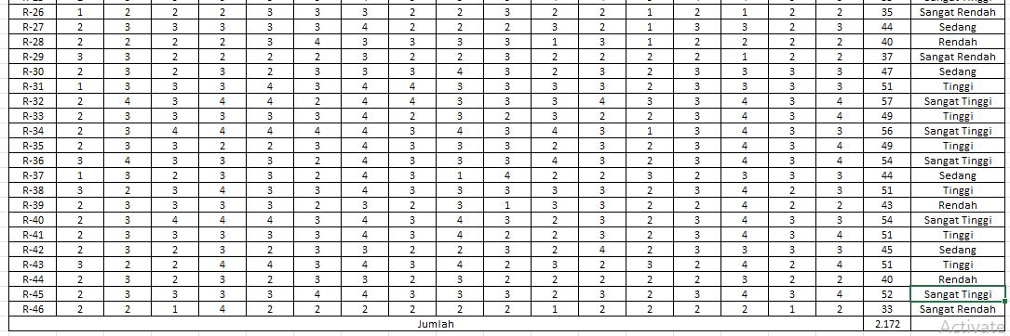

**Lampiran 5 Daftar Hadir Sampel**

|  |  |  |
| --- | --- | --- |
| **No** | **Responden** | **Kehadiran** |
| 1 | Kharisma Yulianty | √ |
| 2 | Nida Qotrun Nada | √ |
| 3 | Dea Muttia | √ |
| 4 | Risa Naya R. | √ |
| 5 | Arinal Haq | √ |
| 6 | Luna Maya Sari | √ |
| 7 | Junatun Amalia | √ |
| 8 | Vera Fatimatuz Zahra | √ |
| 9 | Adiba Maula Aprilia Dara | √ |
| 10 | Wizia Agustina Ramadani | √ |
| 11 | Neisha Prana Auliani | √ |
| 12 | Mitta Kyila Al-Jannah | √ |
| 13 | Nanda Ismi Maharani | √ |
| 14 | Keysha Fareen Al-Qonita | √ |
| 15 | Silvillia Utami | √ |
| 16 | Dewi Nopianti | √ |
| 17 | Alya Novianti Anjani | √ |
| 18 | Ghaida Seyianul Muflihah | √ |
| 19 | Syifa Tryani Azzahra | √ |
| 20 | Adiva Bahiya Zara | √ |
| 21 | Sagita Aulia | √ |
| 22 | Ariyani Fara Dila | √ |
| 23 | Alia Aulia Z. | √ |
| 24 | Lutfiana Alta Fuanniza | √ |
| 25 | Andini Krismawati | √ |
| 26 | Dini Ratnasari | √ |
| 27 | Rahma Puspitasari | √ |
| 28 | Celsa Nuri Rohmawati | √ |
| 29 | Afifa Syahira | √ |
| 30 | Kesya Diva A. | √ |
| 31 | Rizka Fadillah | √ |

|  |  |  |
| --- | --- | --- |
| 32 | Andi Hayatul Ismi | √ |
| 33 | Salsabila Nur Khotimah | √ |
| 34 | Vona Ratulio | √ |
| 35 | Ndyn Mardhaliyani | √ |
| 36 | Ratna Meilany | √ |
| 37 | Salsabila Ruliantie | √ |
| 38 | Nesya Harun Sabyla | √ |
| 39 | Syifa K. | √ |
| 40 | Asyla Reyhana F. | √ |
| 41 | Delia Nasya S. | √ |
| 42 | Zaviya | √ |
| 43 | Dwi Rahmadania Syifa | √ |
| 44 | Hanifatun N. | √ |
| 45 | Yeliana Hikmatul Hijjriah | √ |
| 46 | Kholifah N. | √ |

# Lampiran 6 Pedoman Observasi

**Pedoman Obervasi**

|  |  |  |  |
| --- | --- | --- | --- |
| **No** | **Asfek yang diminati** | **Ya** | **Tidak** |
| 1 | Keterlibatan para santri saat mengikuti  muatan pelajaran *Tahfidz* Al-Qur’an di Pondok pesantren Al-Khoeriyah. | √ |  |
| 2 | Dalam pelaksanaan muatan pelajaran *Tahfidz*  Al-Qur’an terdapat suatu kendala. | √ |  |
| 3 | Pemberian motivasi dalam marwah BK pada muatan pelajaran Tahfidz Al-Qur’an terhadap pembentukan karakter disiplin dan tanggung  jawab | √ |  |
| 4 | Perilaku disiplin dan tanggung jawab yang diterapkan oleh santri kepada teman dan  gurunya | √ |  |

Sumber : Diolah oleh Peneliti (2024)

# Lampiran 7 Pedoman Wawancara

**Pedoman Wawancara Terstruktur**

|  |  |
| --- | --- |
| **No** | **Materi Pertanyaan (untuk Ustadz/Ustadzah)** |
| 1 | Bagaimana pendekatan dan metode yang sering ustadz/ustadzah  gunakan dalam pembelajaran pada muatan pelajaran *Tahfidz* Al-Qur’an ? |
| 2 | Apakah ustadz/ustadzah pernah mengalami terkendala saat pembelajaran |

|  |  |
| --- | --- |
|  | muatan pelajaran *Tahfidz* Al-Qur’an ? |
| 3 | Apakah ustadz/ustadzah memberikan dorongan kepada para santri agar  memiliki karakter disiplin dan tanggung jawab ? |
| 4 | Apakah karakter disiplin dan tanggung jawab telah melekat pada santri ? |

Sumber : Diolah oleh Peneliti (2024)

# Pedoman Wawancara Terstruktur

|  |  |
| --- | --- |
| **No** | **Materi Pertanyaan (untuk santri)** |
| 1 | Apakah adik mendapatkan kendala saat pembelajaran pada muatan  pelajaran Ta*hfidz* Al-Qur’an ? |
| 2 | Apakah adik merasakan perubahan perilaku dalam diri, setelah mengikuti muatan pelajaran *Tahfidz* Al-Qur’an di Pondok pesantren Al-  Khoeriyah ini ? |
| 3 | Apakah ustadz/ustadzah selalu mengarahkan adik untuk memiliki  karakter disiplin dan tanggung jawab ? |
| 4 | Bagaimana tindakan para ustadz/ustadzah saat melihat perilaku  santrinya yang tidak baik terutama pada perilaku tidak disiplin dan tidak tanggung jawab ? |

Sumber : Diolah oleh Peneliti (2024)

# Lampiran 8 Hasil Uji Validitas Hasil *Try Out*

|  |  |  |  |
| --- | --- | --- | --- |
| **No Item** | **(**𝒓𝒉𝒊𝒕𝒖𝒏𝒈**) (Indek**  **validitas)** | 𝒓𝒕𝒂𝒃𝒆𝒍 **(a=5%, n=30)** | **Keterangan** |
| 1 | 0,379’ | 0,361 | Valid |
| 2 | 0,366’ | 0,361 | Valid |
| 3 | 0,400’ | 0,361 | Valid |
| 4 | 0,375’ | 0,361 | Valid |
| 5 | 0,452’ | 0,361 | Valid |
| 6 | 0,506’’ | 0,361 | Valid |
| 7 | 0,425’ | 0,361 | Valid |
| 8 | -0,099 | 0,361 | Tidak Valid |
| 9 | 0,416’ | 0,361 | Valid |
| 10 | 0,424’ | 0,361 | Valid |
| 11 | 0,522’’ | 0,361 | Valid |
| 12 | -0,034 | 0,361 | Tidak Valid |
| 13 | 0,432’ | 0,361 | Valid |
| 14 | 0,409’ | 0,361 | Valid |
| 15 | 0,351 | 0,361 | Tidak Valid |
| 16 | 0,058 | 0,361 | Tidak Valid |
| 17 | -0,219 | 0,361 | Tidak Valid |
| 18 | 0,412’ | 0,361 | Valid |

|  |  |  |  |
| --- | --- | --- | --- |
| 19 | 0,549’’ | 0,361 | Valid |
| 20 | 0,068 | 0,361 | Tidak Valid |
| 21 | 0,657’’ | 0,361 | Valid |
| 22 | 0,467’’ | 0,361 | Valid |
| 23 | 0,393’ | 0,361 | Valid |
| 24 | 0,392’ | 0,361 | Valid |
| 25 | 0,615’’ | 0,361 | Valid |
| 26 | 0,482’’ | 0,361 | Valid |
| 27 | 0,567’’ | 0,361 | Valid |
| 28 | 0,419’ | 0,361 | Valid |
| 29 | -0,154 | 0,361 | Tidak Valid |
| 30 | 0,183 | 0,361 | Tidak Valid |
| 31 | -0,031 | 0,361 | Tidak Valid |
| 32 | 0,437’ | 0,361 | Valid |
| 33 | 0,417’ | 0,361 | Valid |
| 34 | 0,457’ | 0,361 | Valid |
| 35 | 0,375’ | 0,361 | Valid |
| 36 | 0,451’ | 0,361 | Valid |
| 37 | 0,540’’ | 0,361 | Valid |
| 38 | 0,610’’ | 0,361 | Valid |
| 39 | 0,462’ | 0,361 | Valid |
| 40 | 0,399’ | 0,361 | Valid |
| 41 | 0,491’’ | 0,361 | Valid |
| 42 | 0,474’’ | 0,361 | Valid |
| 43 | 0,546’’ | 0,361 | Valid |
| 44 | 0,523’’ | 0,361 | Valid |
| 45 | 0,504’’ | 0,361 | Valid |
| 46 | 0,436’ | 0,361 | Valid |
| 47 | 0,389’ | 0,361 | Valid |
| 48 | 0,511’’ | 0,361 | Valid |
| 49 | 0,428 | 0,361 | Valid |
| 50 | 0,593’’ | 0,361 | Valid |
| Jumlah Valid | | | 41 |
| Jumlah Tidak Valid | | | 9 |

**Lampiran 9 Hasil Uji Reliabilitas**

**Reliability Statistics**

|  |  |
| --- | --- |
| Cronbach's Alpha | N of Items |
| .866 | 50 |

# Lampiran 10 Dokumentasi Penelitian

|  |  |
| --- | --- |
|  |  |
| Membagikan angket penelitian | |
|  |  |
| Mengisi angket penelitian | |
|  |  |
| Kegiatan Pengajian Kitab Kuning | Kegiatan Muatan Pelajaran Tahfidz Al-  Qur’an |

|  |  |
| --- | --- |
|  | |
| Dokumentasi Penelitian | |
|  | |
| Dokumentasi Penelitian | |
|  |  |
| Dokumentasi Penelitian | Dokumentasi Try Out |

**Lampiran 11 Surat Izin Studi Lapangan (Observasi Awal)**

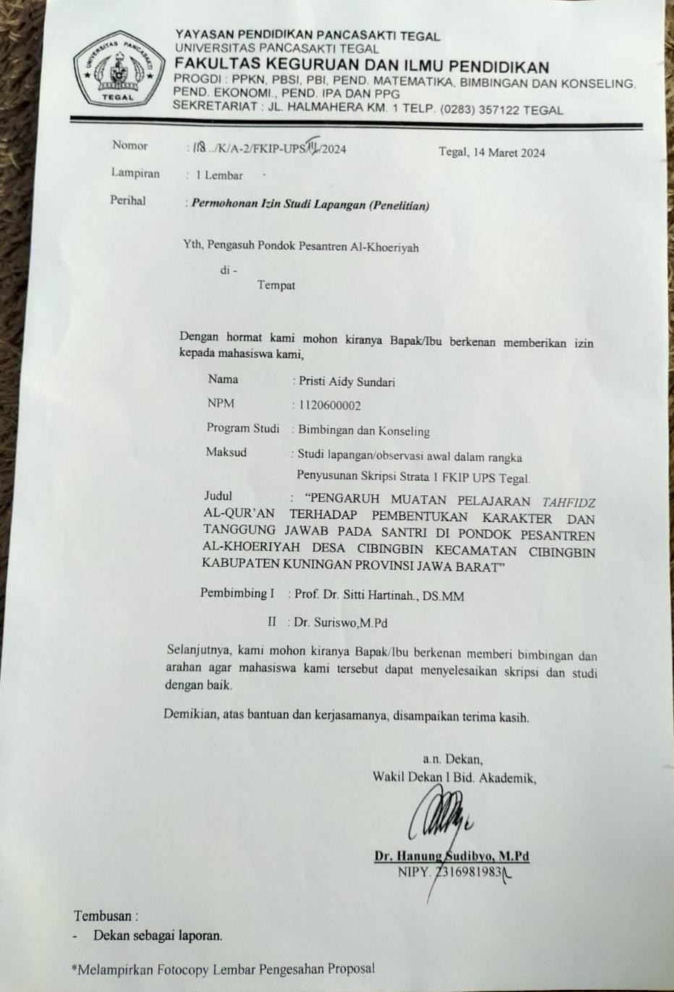

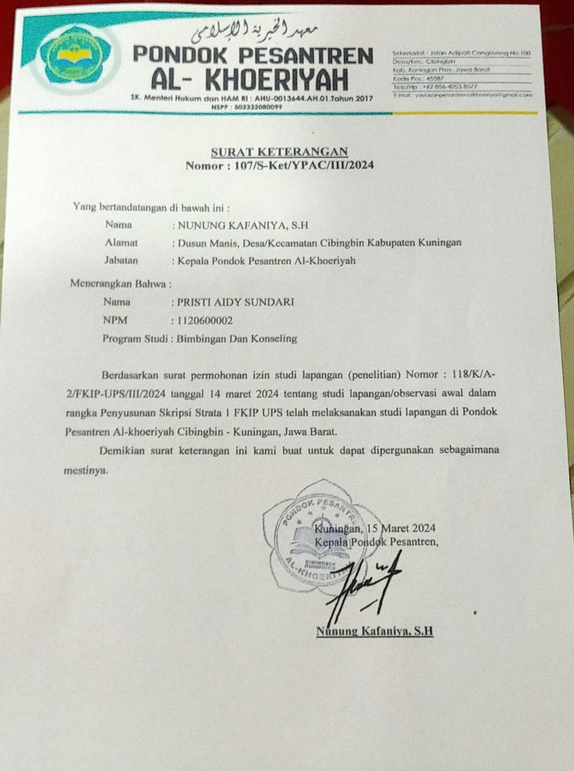

# Lampiran 12 Surat Izin Try Out

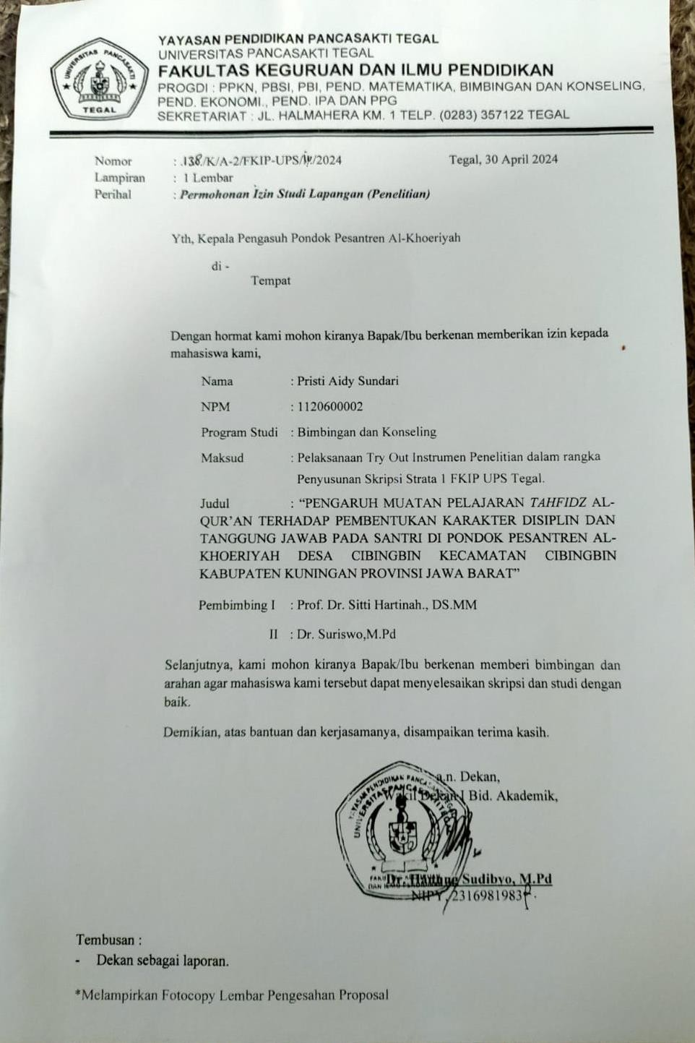



**Lampiran 13 Hasil Similirity**

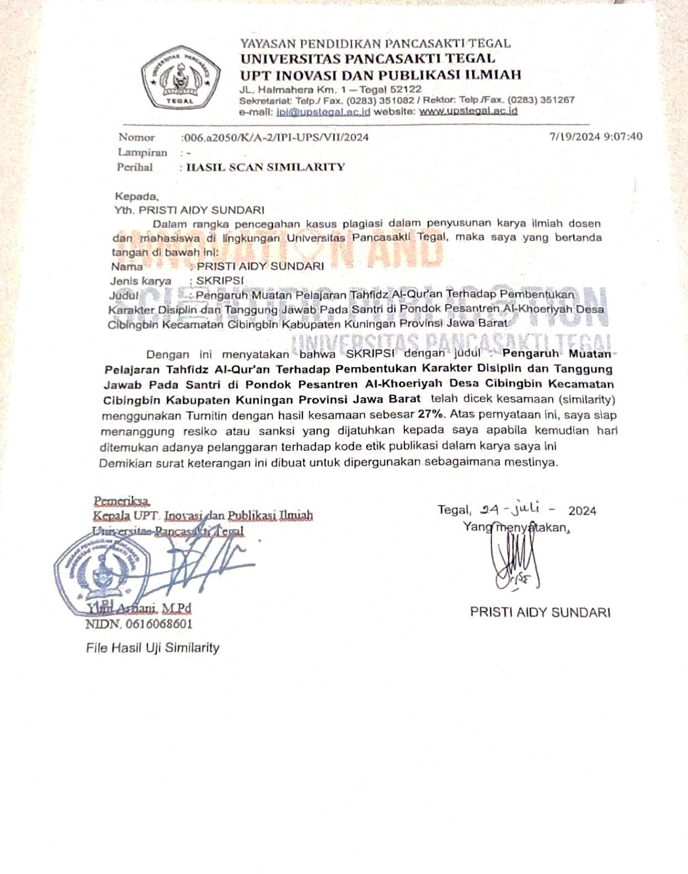

# Lampiran 14 Jurnal Bimbingan Skripsi

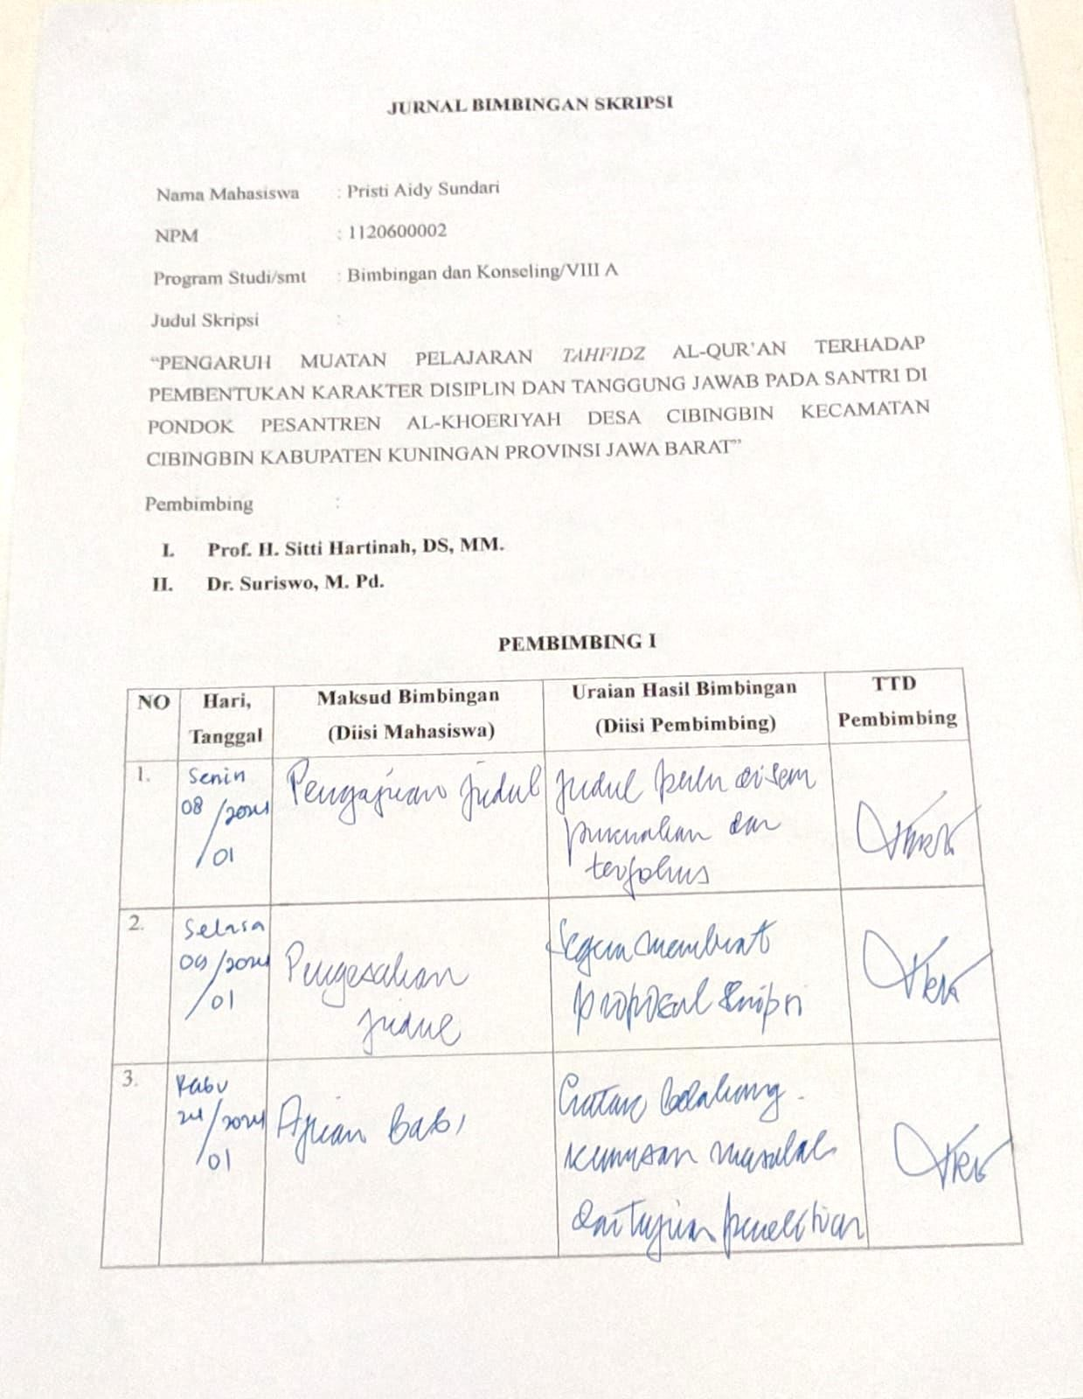

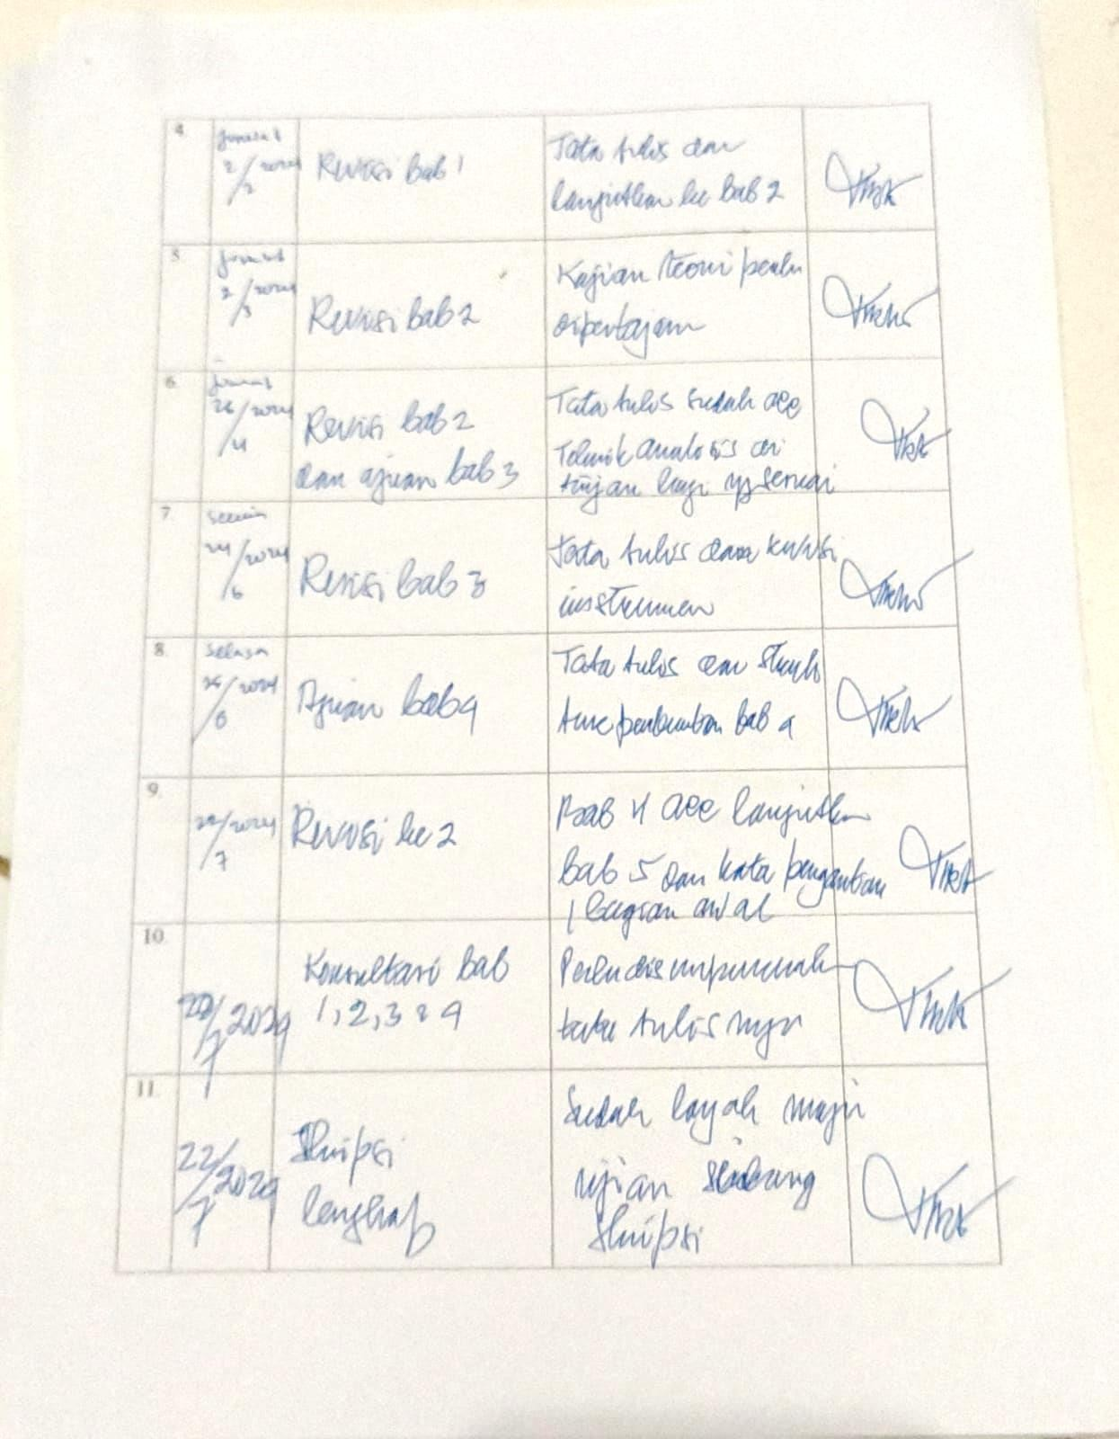

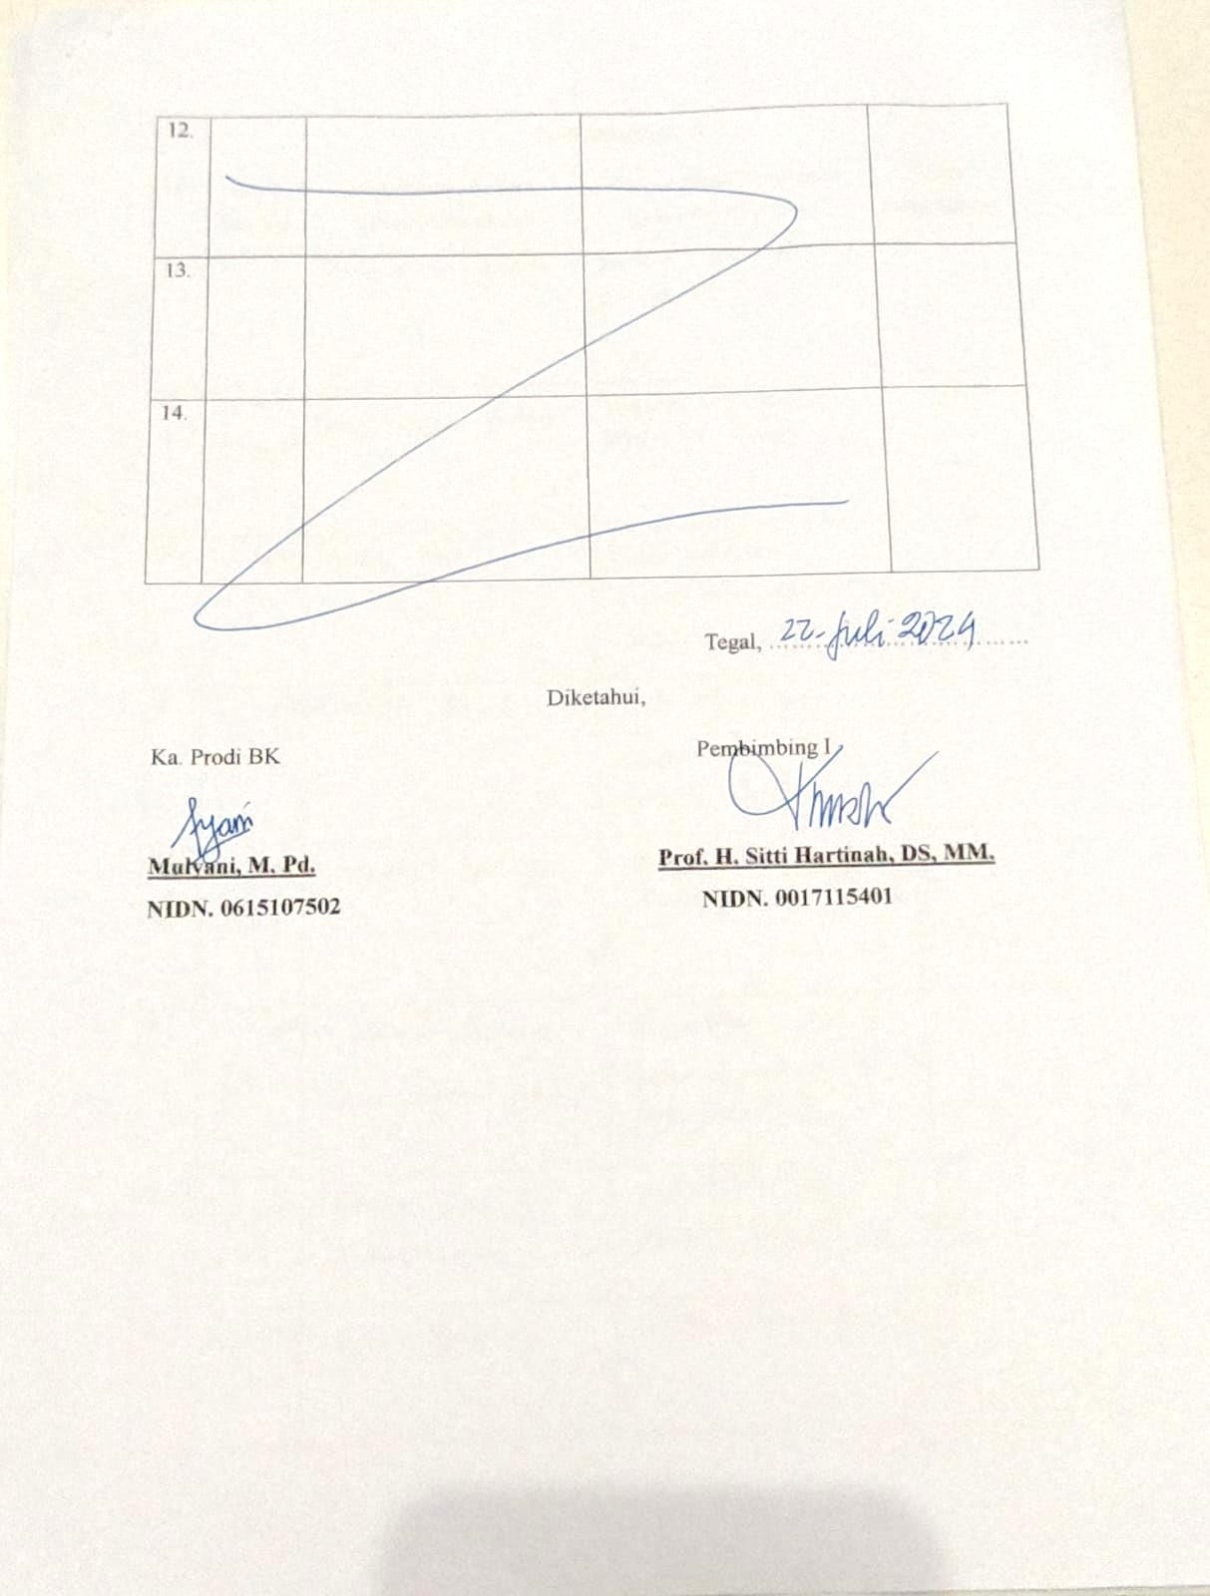

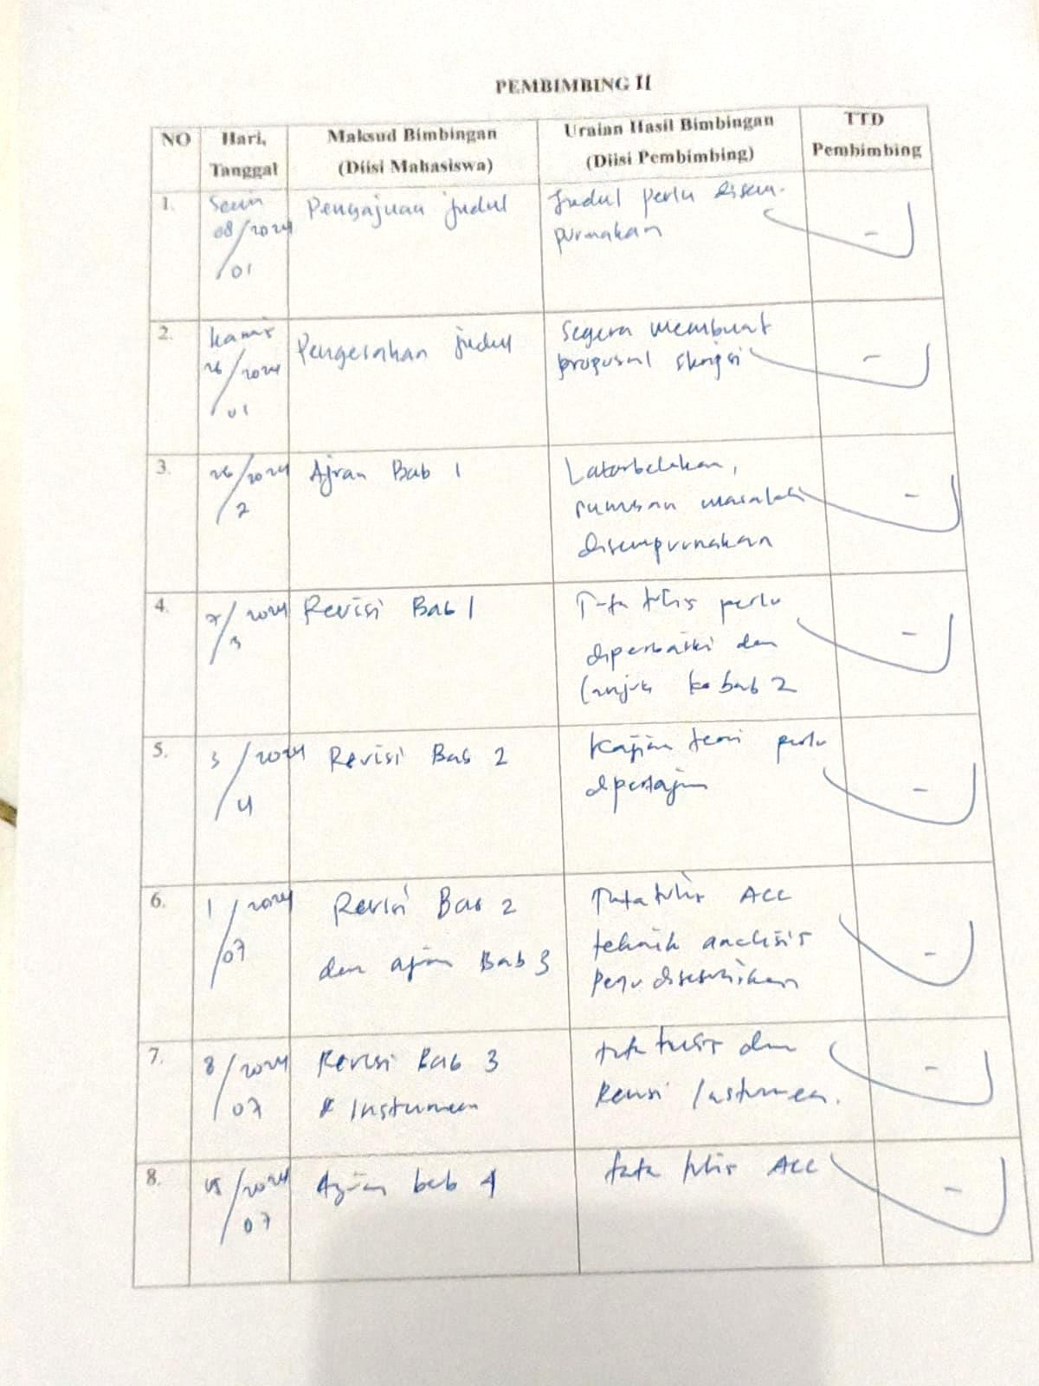

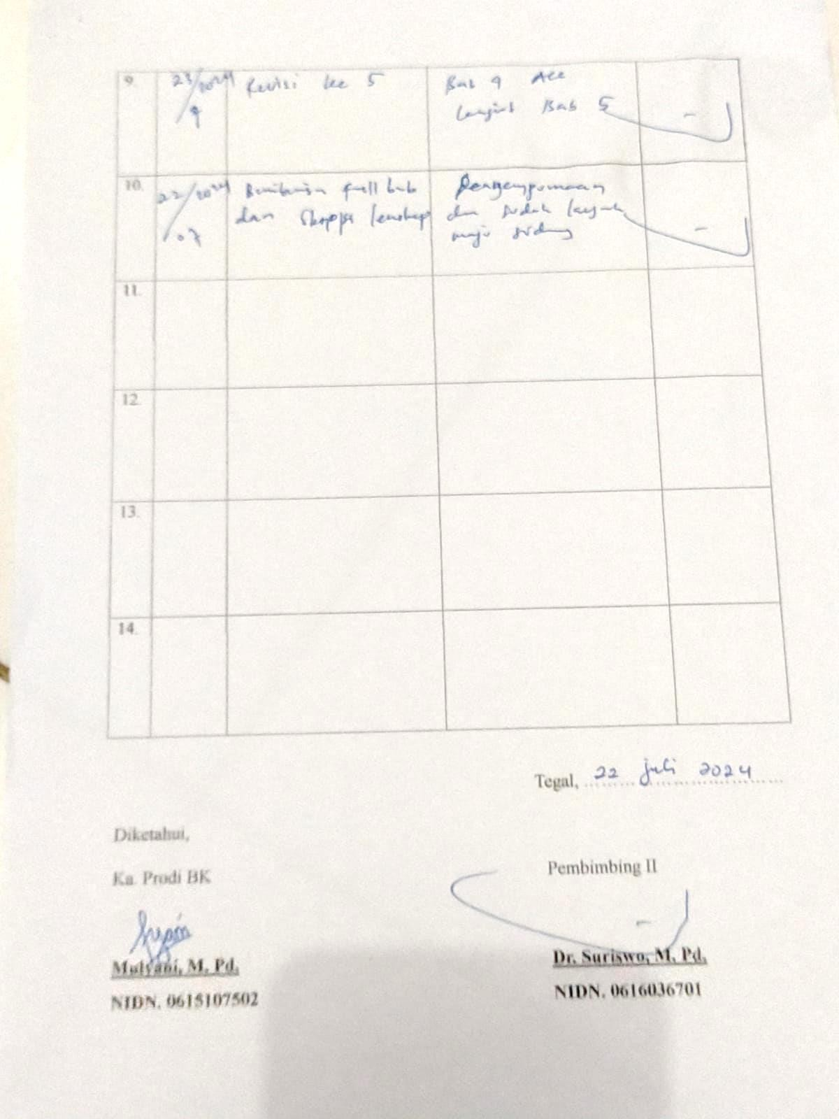

**Lampiran 15 Undangan Sidang Skripsi**

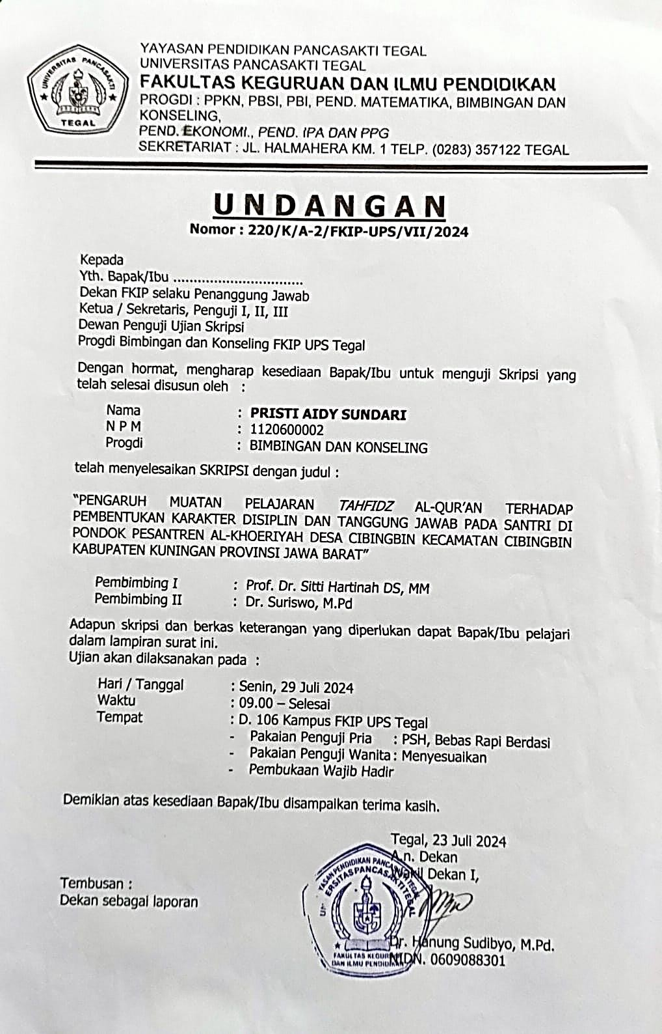

# Lampiran 16 Berita Acara

